**DESPUÉS DEL TRATAMIENTO**

**1. Las personas infestadas no son contagiosas a las 12-24 horas de haber sido tratadas.**

**2. El picor puede persistir hasta varias semanas después.**

**3. Se deben mantener las uñas cortas y evitar el rascado.**

**4. Utilizar crema hidratante corporal para aliviar el picor e irritación por el tratamiento.**

**5. Acudir a revisión médica si no mejoran o sospecha de sobreinfección.**

**LOS NIÑOS QUE HAN RECIBIDO EL TRATAMIENTO, PUEDEN VOLVER AL COLEGIO AL DÍA SIGUIENTE.**

**RECOMENDACIONES**

**· Evitar el contacto directo con la piel de personas infectadas.**

**· Evitar compartir vestidos, ropa interior o sábanas que hayan estado recientemente en contacto con el afectado, donde el parásito puede subsistir uno o dos días.**

**Pasar aspiradora por sofás.**

**· Si observa que su hijo/a (y posiblemente otras personas en la familia) se está rascando constantemente, sospeche de sarna y llévele al pediatra.**

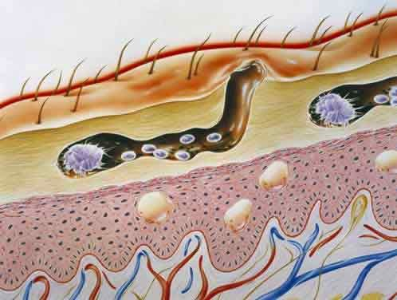

GGTT Médicos/as EOEs Cádiz

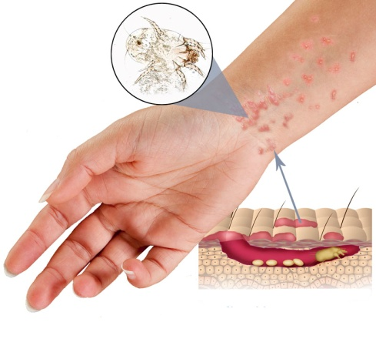

**ESCABIOSIS**

**(SARNA)**

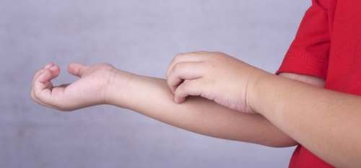

CEIP

**QUERIDAS FAMILIAS: Se ha informado al centro de algún caso de sarna en alumno/a.**

**La escabiosis o sarna la provoca un ácaro microscópico que parasita la piel, produce fluido que le ayuda a excavar túneles en la zona más superficial, donde deposita los huevos y es capaz de vivir hasta un mes en el túnel.**

**Fuera de la piel vive hasta 3-4 días.**

**PERIODO DE INCUBACIÓN**

**La primera vez: 3-6 semanas**

**En reinfestación: 3-4 días aparecen síntomas.**

**SÍNTOMAS Y SIGNOS**

**-Picor intenso por todo el cuerpo, sobre todo de noche, después de ejercicio o tras el baño caliente.**

**-Irritaciones en la piel con forma de granitos pequeños, surcos o**

**sarpullidos en la piel, especialmente entre la raíz de los dedos, pliegues de piel de las muñecas, los codos o las rodillas, el pene, los pechos o las escápulas en la parte alta de la espalda.**

**- Arañazos en la piel causados por rascarse con demasiada fuerza.**

**Localización de las lesiones:**

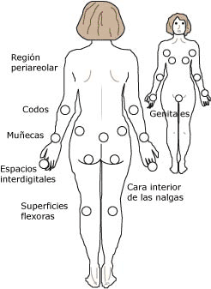

**¿CÓMO SE CONTAGIA?**

* **Directo: por contacto íntimo, piel a piel con persona afectada. El contacto debe ser prolongado. Un apretón de manos rápido o un abrazo normalmente NO contagian.**
* **Indirecto: a través de ropa íntima, toallas o sábanas usadas por el afectado.**

**Po ello se propaga con facilidad a los que conviven en la misma casa y a la pareja sexual del que tiene sarna.**

**Por ello es muy importante REVISAR TODOS LOS MIEMBROS DE LA FAMILIA y convivientes cuanto antes.**

**TRATAMIENTO:**

**1. Crema Permetrina al 5%**

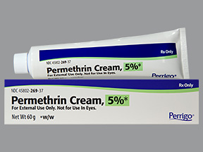

**Se debe tratar tanto el afectado como la familia y contactos más cercanos, al mismo tiempo.**

**Previo a la aplicación, recortar bien las uñas y retirar anillos, pulseras, reloj, pendientes, etc.**

**La crema se aplica desde el cuello hasta los pies, y se deja toda la noche (8-14 horas). Por la mañana, se ducha, crema hidratante en el cuerpo y poner ropa limpia.**

**La ropa, toallas, mantas y sábanas**

**usadas por la persona con sarna desde dos días antes de empezar el**

**tratamiento deben lavarse con agua caliente.**

**Una semana después se debe repetir este mismo tratamiento.**

**La ropa interior, toallas, ropa de cama, en contacto con la piel, debe lavarse con agua caliente a 50ºC mínimo. Las ropas y cosas que no puedan lavarse con calor, se pueden lavar normalmente, planchar con vapor o guardar en bolsa de plástico cerradas durante 5 -7 días.**



**2. Antihistamínico oral: para tratar el picor.**